חלון ראשי

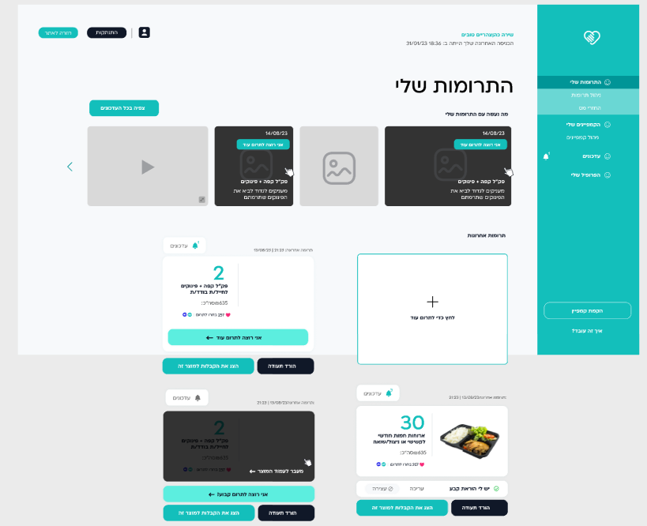

לכאן מגיעים אחרי לחיצה על פלוס ( תרומה חדשה) מחלון ראשי
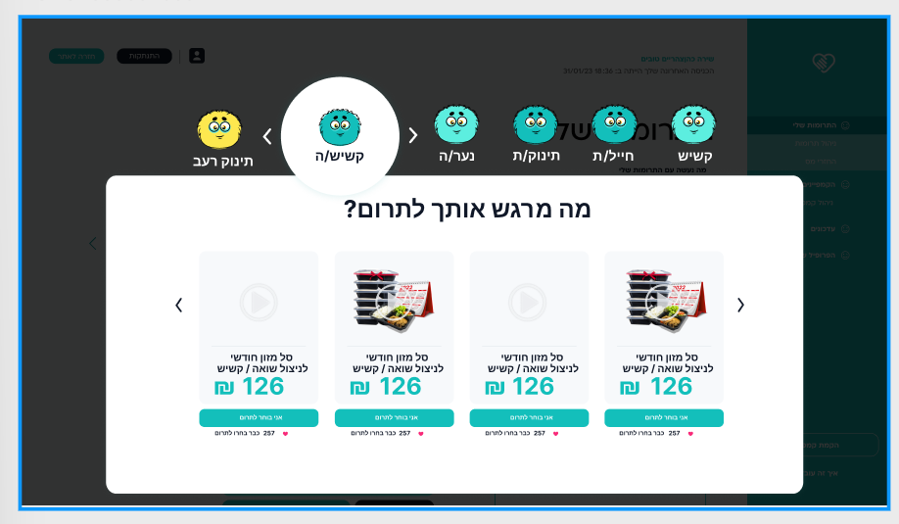

מגיעים לכאן מכפתור ניהול תרומות במסך ראשי
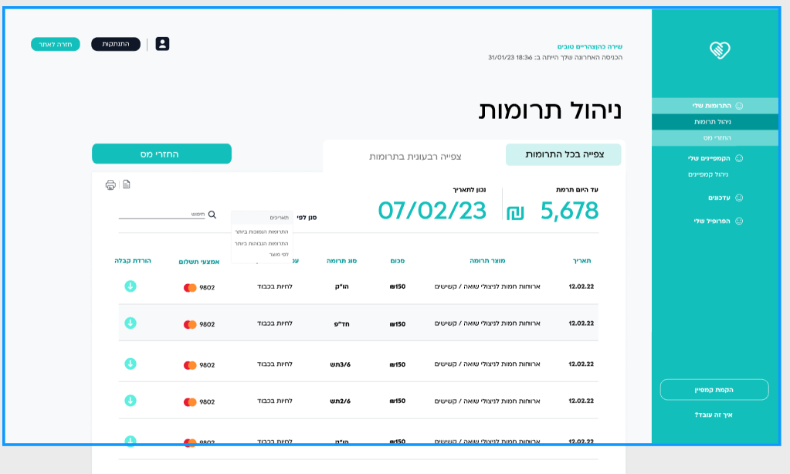

לכאן מגיעים מטאב צפיה רבעונית בתרומות מתוך חלון ניהול תרומות
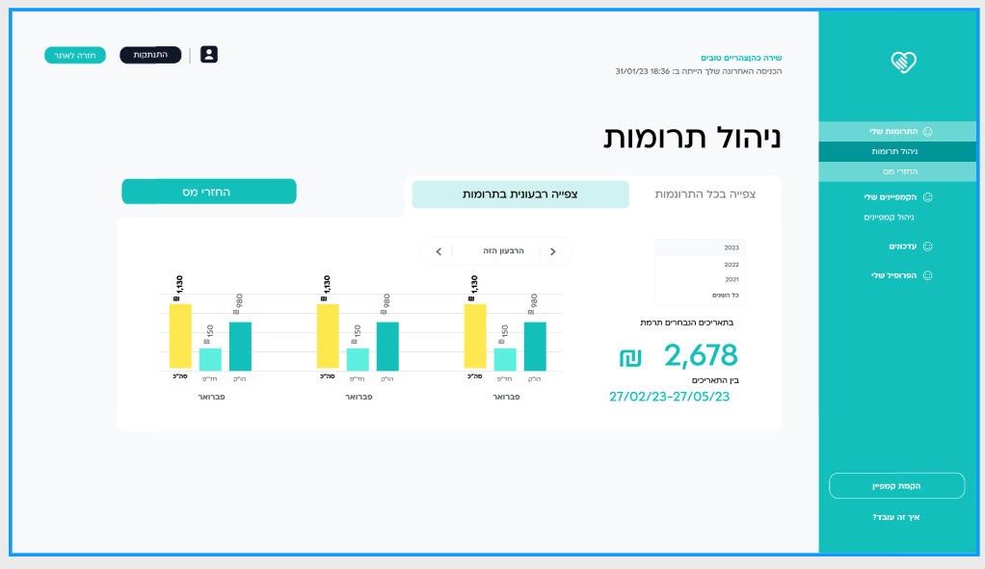

לכאן מגיעים מכפתור החזרי מס מחלון ראשי

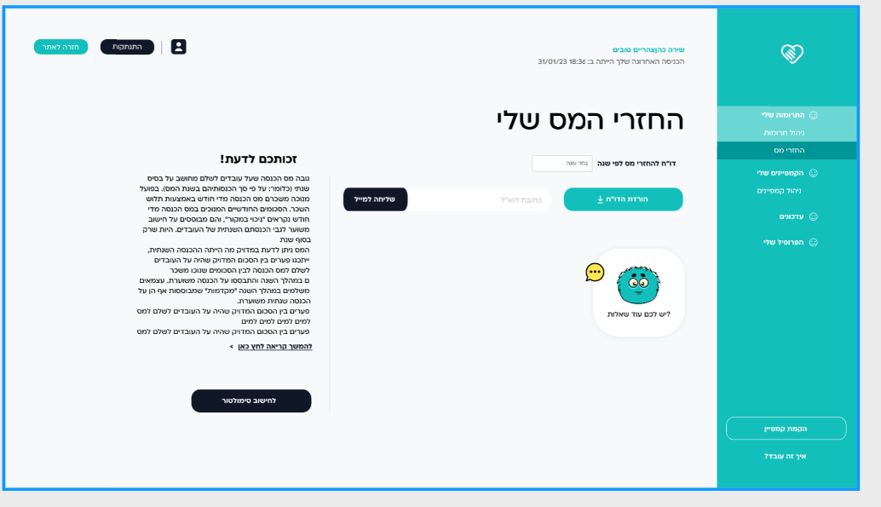

כרטיס מוצר בחלון הראשי – מראה מוצרים , מאפשר תעודה הערכה והצגת קבלות , מאפשר אני רוצה לתרום עוד , לעוד תרומה ומשם גם להוראת קבע

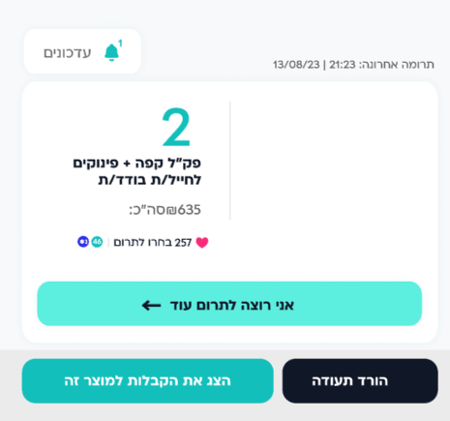

פופאפ תעודת הערכה \הוקרה
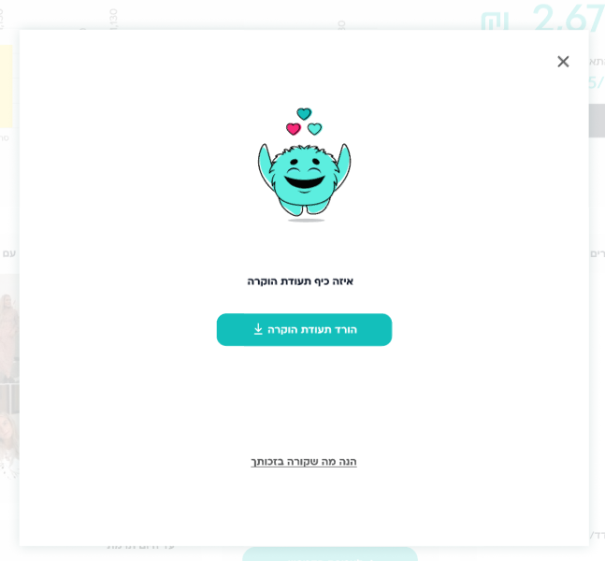

כפתור הצג קבלות מקפיץ פופאפ
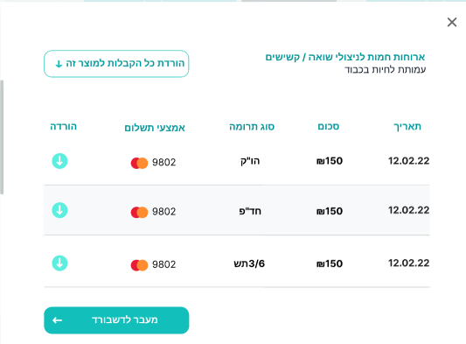
כפתור אני רוצה לתרום עוד מקפיץ פופאפ
כרגע טעות ( מראה רק הוראת קבע) , צריך להיות רשום תרומה בודדת או הוראת קבע ( פה למטה יש את הוראת קבע)
